**Муниципальное бюджетное дошкольное образовательное учреждение**

**города Керчи Республики Крым**

**«Детский сад комбинированного вида № 51 «Журавушка»**

**Конспект НОД по Лепке в первой младшей группе№1**

**На тему «Первые листочки»**

**Воспитатель:Аграновская И.Ж**

**Октябрь,2022г**

**Непосредственно образовательная деятельность по лепке с детьми раннего возраста тема: «Первые листочки»**

**Описание:** предлагаю конспект интегрированного занятия разработанного для детей раннего возраста. Данный материал будет интересен воспитателям младших групп.  
**Цель:** закрепить с детьми знания о первых признаках весны.  
**Задачи:**  
**Обучающие:** Развивать умение детей отщипывать небольшие кусочки пластилина от большого куска, раскатывать комочек пластилина круговыми движениями ладоней, прикреплять «шарик» к заготовке дерева, чуть придавливая его, придавая форму листочка. Расширять словарь детей.  
**Развивающие:** Развивать и укреплять мелкую моторику, творческую фантазию.  
**Воспитательные:** Воспитывать интерес к природе.  
**Предварительная работа:** беседы о признаках ранней весны, рассматривание картин, иллюстраций. Наблюдения на прогулке за появлением почек и первых листочков на деревьях.  
**Демонстрационный материал:** аудио запись пения птиц, дощечка для пластилина, кусок пластилина зеленого цвета, заготовка шаблона дерева формата А4.  
**Раздаточный материал:** дощечки, зеленый пластилин, заготовки шаблонов деревьев формата А5 – по количеству детей, влажные салфетки.

**Ход занятия:**

***Слышится пение птиц.***  
**Воспитатель:** Кто это так весело поет? ***(птички)***. А, чему они так радуются? ***(весне, солнышку)***. Правильно, пришла весна, ярко светит солнышко и птички радуют нас своим пением. Вот и к нам в гости пришло солнышко. Какое оно? ***(круглое, желтое, лучистое, теплое, ласковое…)***  
***Солнышко проснулось, всем ребятам улыбнулось,  
Потому что к нам пришла долгожданная весна!***  
**Воспитатель:** Весной все оживает: из теплых краев прилетают птички и весело чирикают. Просыпаются зверюшки, появляются первые листочки на деревьях.  
Посмотрите в окно, на улице уже на деревьях появились маленькие листочки, а в нашем еще нет, стоит такое грустное.

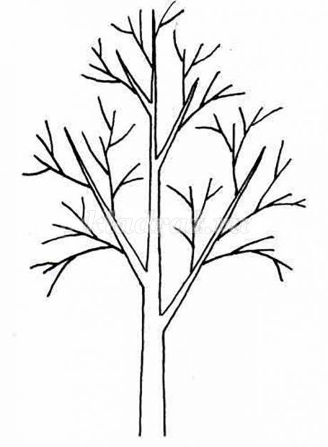

Давайте мы с вами будем маленькими волшебниками и поможем появиться листочкам на деревьях. И солнышко нам тоже будет помогать.  
***«Я лучиками своими всех согрею, обниму и листочкам на деревьях появиться помогу»*.**  
Посмотрите внимательно как мы будем это делать. Какого цвета будут листики? ***(зеленого)***. Я беру большой кусок зеленого пластилина, отщипываю от него маленький, круговыми движениями я превращаю его в шарик. Прикрепляю его на веточку дерева и слегка прижимаю, придавая ему форму листика…  
Раз мы с вами маленькие волшебники, давайте превратимся в деревья и немного поиграем.  
**Физминутка**  
**Выросли деревья в поле**  
Выросли деревья в поле. **Потягивания — руки в**  
Хорошо расти на воле! стороны.  
  
Каждое старается, **Потягивания - руки**  
К небу, к солнцу тянется. **вверх.**  
  
Вот подул весёлый ветер, **Дети машут руками.**  
Закачались тут же ветки,  
  
Даже толстые стволы **Наклоны вперёд.**  
Наклонились до земли.  
**Воспитатель:** А, сейчас закатайте рукава, подойдите к своим столам, сели поудобнее, и начинаем лепить.  
***Самостоятельная деятельность детей.***  
**Воспитатель:** Ну вот у нас с вами наступила настоящая весна. Молодцы! Наше солнышко еще ярче засияло. Спасибо тебе, солнышко, мы вместе с тобой помогли распуститься на деревьях таким красивым зеленым листочкам!